

**R:**

n(U) = 50 numeros

numeros primos A = (2,3,5,7,11,13,17,19,23,29,31,37,41,43,47)

n(A) = 15

p = n(A)/n(U) = 15/50 = 0.3

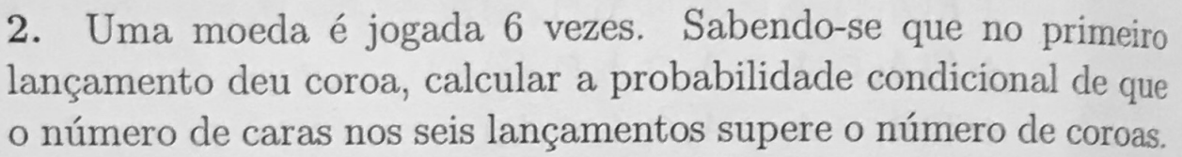

**R:**

K = cara C = coroa

Possibilidades de saírem 1 coroa e 5 caras: CKKKKK = 1

Possibilidades de saírem 2 coroas e 4 coras: CKKKKC, CKKKCK, CKKCKK, CKCKKK, ACKKK = 5

Total de possibilidades = 32

p = 6/32 > p = 3/16

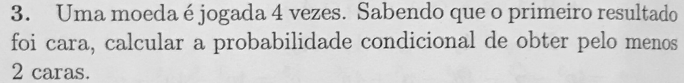

**R:**

A= CCCC B= KCCC

C= CKCC D= KKCC

E= CCKC F= KCKC

G= CKKC H= KKKC

I= CCCK J= KCCK

K= CKCK L= KKCK

M= CCKK N= KCKK

O= CKKK P= KKKK

Temos 11 possibilidades favoráveis

P= 11/16

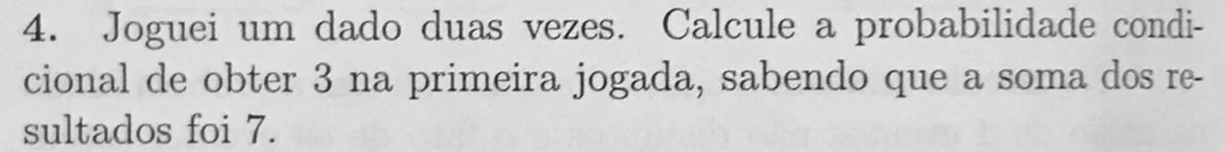

**R:**

Opções da soma da 7

3 e 4

4 e 3

6 e 1

1 e 6

2 e 4

4 e 2

Probalidade: 1/6

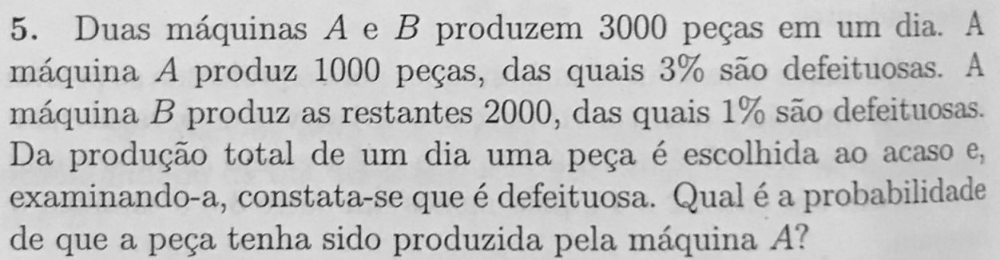

**R:**

10x+4+12=(-6)+8

10x=-6+8-12-4

10x=2-16

10x=14

x=1,4

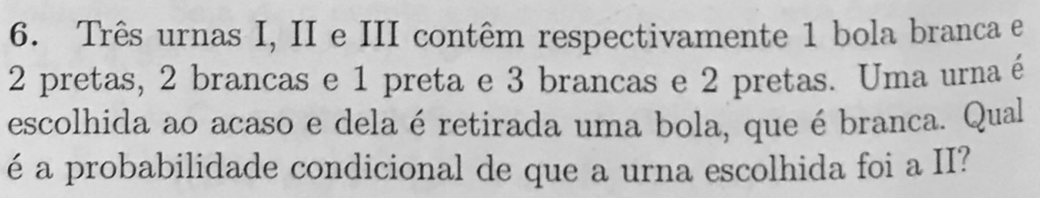

**R:**

P(II ∩ b) = (1/3)*(2/3)=2/9

p(b) =P(I ∩ b) +P(II ∩ b)+P(III ∩ b)

p(b) = (1/3)(1/3) +(1/3)(2/3) + (1/3)(3/5) = 72/135

P(II/b) = (2/9)/(72/135)

= (2/9)*(135/72)

=15/36=5/12

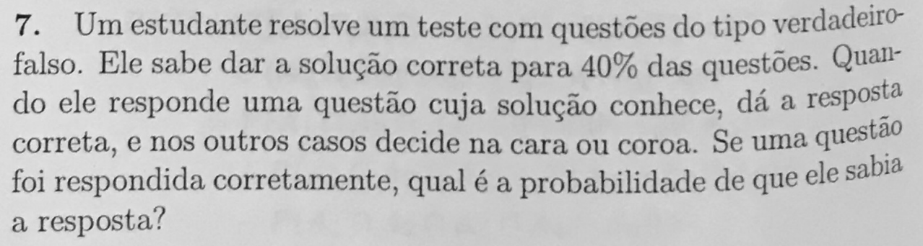

**R:**

A probrabilidade é 4/7